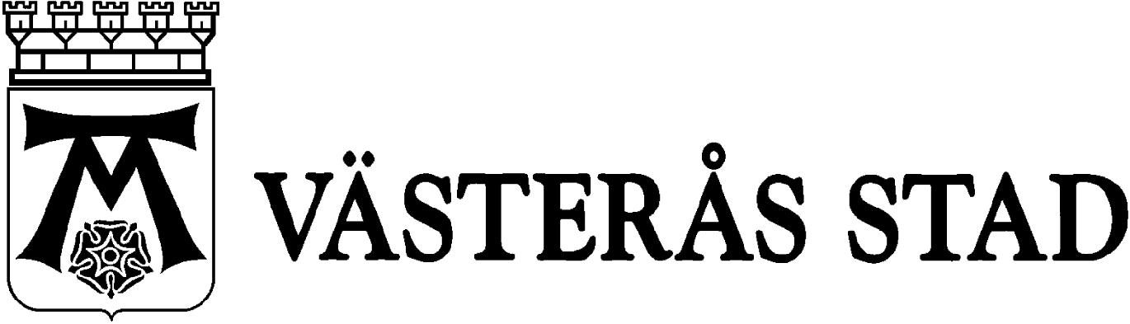

Överförmyndarnämnden

Kallelse och föredragningslista
Enligt uppdrag | Ordförande Anny Bustos Teljebäck
Sammanträdesdatum | 22 november 2023
Plats och tid | Carl Hennings gata 8, 13:00

Gruppmöten
Ledamöter | Ordförande Anny Bustos Teljebäck (S)  1:e vice ordförande Benny Barrö (M)  Dagmar Mardi (V)  Viviane Mbumba (KD)  Ingmarie Bjurstedt (SD)
Ersättare | Alan Ali (S)  Per Ström (V)  Karin Larses (C)  Malin Brette (M)  Janeth Persson (SD)
Ersättarnas tjänstgöringsordning | (S): S, MP, C, L, V, M, KD, SD  (L): L, C, S, MP, M, KD, V, SD  (C): C, L, MP, S, M, KD, V, SD  (MP): MP, S, C, L, V, M, KD, SD  (M): M, KD, C, L, MP, S, V, SD  (SD): SD, KD, M, L, C, S, MP, V  (V): V, S, MP, C, L, M, KD, SD  (KD): KD, M, C, L, S, MP, SD, V
- Dnr OF 1808353-

Protokolljustering

Förslag till beslut
Överförmyndarnämnden utser Dagmar Mardi (V) att tillsammans med ordföranden justera dagens protokoll.

- Dnr OF 1808354-

Anmälan av extra ärenden

- Dnr OF 1808355-

Fastställande av föredragningslista

Förslag till beslut
1. Ärende 1 till och med 8 i föredragningslistan behandlas på den offentliga delen av sammanträdet.

2. Överförmyndarnämnden fastställer föredragningslistan

- Dnr OF 1808356-

Anmälan av jäv

Förslag till beslut
Anmälas tas till protokollet/ Ingen anmäler jäv

Ärendebeskrivning
Eventuella jävsituationer i samband med behandling av dagens ärenden anmäls.

- Dnr OF 1808357-

Anmälan av handlingar

Ärendebeskrivning
Eventuell information och eventuella skrivelser som inkommit till nämnden redovisas.

- Dnr OF 1808550-

Anmälan av delegationsbeslut oktober 2023

Ärendebeskrivning
Eventuella delegationsbeslut som registrerats i Ciceron under perioden 2023- 10-17 - 2023-11-21 redovisas för överförmyndarnämnden i form av en lista.

- Dnr OF 2023/00107-1.2.3

Beslut - månadsrapport samt nyckeltal oktober 2023

Förslag till beslut
Överförmyndarnämnden godkänner månadsrapport för oktober och överlämnar den till kommunstyrelsen.

Ärendebeskrivning
Månadsrapport över det ekonomiska utfallet i förhållande till budget för oktober ska redovisas och beslutas i nämnd. Vidare ska månadsrapporten redovisas till kommunstyrelsen som ett beslutsärende.

Överförmyndarnämndens nyckeltal redovisas som en del av månadsrapporten.

- Dnr OF 2023/00108-1.2.3

Beslut - Sammanträdesplan för överförmyndarnämnden 2024

Förslag till beslut
Överförmyndarnämnden sammanträder klockan 13:00, om inte annat anges i kallelsen, följande dagar under år 2024:
17 januari
21 februari
20 mars
17 april
22 maj
12 juni
21 augusti
18 september
23 oktober
20 november
13 december

Ärendebeskrivning
Överförmyndarenheten har tagit fram ett förslag till sammanträdesplan för överförmyndarnämnden år 2024.

HÄR SLUTAR DEN OFFENTLIGA DELEN AV SAMMANTRÄDET

- Dnr OF 2023/00001-1.4.3

Information- Arbetsmiljö

- Dnr OF 2023/00002-1.4.3

Information från enhetschef

- Dnr OF 1807723-

Ansökan om entledigande av god man

- Dnr OF 1806871-

Entledigande av god man och förordnande av ny god man

- Dnr OF 1808650-

Ansökan om samtycke till placering av tillgångar

- Dnr OF 1808605-

Ansökan om samtycke till placering av tillgångar

- Dnr OF 1808403-

Ansökan om samtycke vid placering av tillgångar

- Dnr OF 1808654-

Ansökan om uttag av omyndigs spärrade medel

- Dnr OF 1808653-

Ansökan om uttag av omyndigs spärrade medel

- Dnr OF 1808656-

Vitesföreläggande

- Dnr OF 1808358-

Övriga frågor

